ООО "КАЧЕСТВО"
Получатель

ООО "Банк Точка"  Банк получателя | БИК  Кор. Счёт | 044525104  30101810745374525104
ИНН 5032395417 КПП 503201001 | Счёт | 40702810920000314558
ООО "КАЧЕСТВО"  Получатель | Счёт | 40702810920000314558

Счёт №10 от 05.06.2026

0,00 ₽
Без НДС


Получатель: ООО "КАЧЕСТВО", ИНН/КПП 5032395417/503201001, 143005, РОССИЯ, МОСКОВСКАЯ обл, ОДИНЦОВО г, МОЖАЙСКОЕ ш, ДОМ 118, оф КВ. 55, р/с 40702810920000314558, в банке ООО "Банк Точка", БИК 044525104, к/с 30101810745374525104
Плательщик: ОБЩЕСТВО С ОГРАНИЧЕННОЙ ОТВЕТСТВЕННОСТЬЮ "Немецкая Электротехника", ИНН/КПП 7727178688/772717868, 117218, г. Москва, Нахимовский проспект, д. 24, стр. 4, пав. 4, пом I, оф. 314, р/с 40702810802300009506, в банке АО "АЛЬФА-БАНК", БИК 044525593, к/с 30101810200000000593

№ Название товара или услуги | Кол-во | Ед. Изм. | Цена | НДС | Сумма
1 договор | 1 | шт | 0,00 ₽ | Без НДС | 0,00 ₽

Всего одно наименование на сумму ноль рублей 00 копеек. Итог к оплате: 0,00 ₽

Без НДС
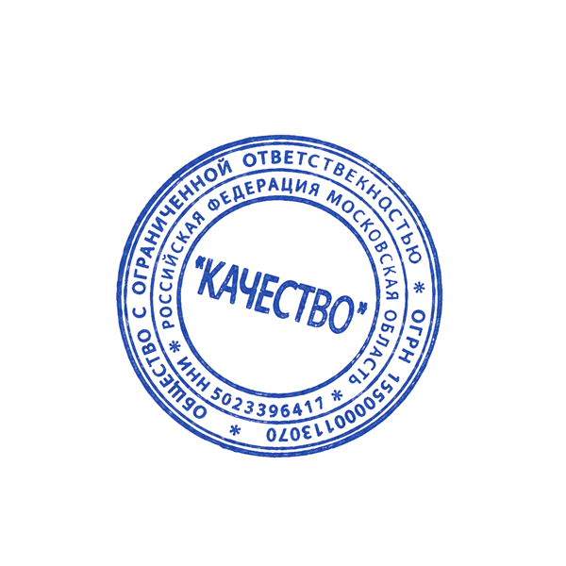

Получатель: _______________
Генеральный директор Епишева Полина Алексеевна

Плательщик:
Генеральный директор Шкёпу Виктор Валерьевич

